**TRABAJO PRÁCTICO Nº 5**

**Contenidos:** Subphylum Crustacea 2: Clase Malacostraca

Superorden: Eucarida

Orden: Decapoda

Subórdenes: Dendrobranchiata y Pleocyemata

Superorden: Peracarida

Ordenes: Amphipoda e Isopoda

**Objetivos:**

* Reconocer las características principales de la Clase Malacostraca.
* Valorar la importancia del grupo, tanto por su diversidad como por su importancia para el hombre.
* Practicar el uso de claves de identificación.

**Actividades**

1. **Clase Malacostraca**: en el práctico Nº3, actividad Nº 1 se observaron las características morfológicas externas generales de un malacostraco, revise nuevamente un ejemplar de “langostino” e identifique tales características.
2. **Superorden Eucarida**

Los Eucáridos son crustáceos provistos siempre, de caparazón, soldado dorsalmente a todos los segmentos torácicos y presentan apéndices torácicos (maxilípedos y pereiópodos) unirramosos; ojos pedunculados; desarrollo por lo general indirecto; y en caso de incubación, las hembras transportan los huevos debajo del abdomen, reteniéndolos con los pleópodos.

Los órdenes de Eucarida presentes en Argentina pueden identificarse con la clave de Lopreto, E. C. (1998):

1- Branquias externas arborescentes, situadas sobre la cara coxal externa de las patas torácicas (podobranquias); octavo y último (a veces también el séptimo) par de apéndices torácicos por lo general reducidos, cualquiera sea su número, nunca modificados como maxilípedos; exclusivamente marinos, pelágicos ………………………………………….... EUPHAUSIACEA

1’- Branquias dentro de una cámara branquial originada por la proyección lateral del caparazón; siempre con ocho pares de apéndices torácicos, los tres primeros modificados como maxilípedos; marinos, de aguas dulces y salobres............................................................................... DECAPODA

**2.1** Observe especímenes del Superorden y reconozca las características que permiten su identificación a nivel de Orden

**2.2.** Los Decapoda son los crustáceos más conocidos, incluyen a los langostinos, cangrejos, langostas, camarones. Reúnen alrededor de 10.000 especies vivientes, distribuidas por todo el mundo. Habitan aguas marinas, dulces y algunas son terrestres en gran parte de su vida adulta.

Los Subórdenes pueden distinguirse mediante la clave de Bowman y Abele (1982).

1- Dendrobranquias (branquias con ramas arborescentes laterales pares que se desprenden del eje branquial); caparazón lateralmente comprimido o cilíndrico; cuando presenta la primera larva es nauplius. Incluye decápodos exclusivamente nadadores tipo “camarones” (o “schrimps”) y langostinos ……………………………………..……………………….. DENDROBRANCHIATA

1’- Filobranquias (branquias con filamentos pares en forma de hoja o lamela que se desprenden del eje branquial) o tricobranquias (branquias con series de ramas filamentosas laterales que se desprenden del eje branquial), nunca dendrobranquias; cuando presente, la primera larva es normalmente zoea. Incluye decápodos nadadores con caparazón comprimido o cilíndrico (tipo “camarones”, “langostas”) y caminadores, con caparazón deprimido (tipo “cangrejos”) ............ PLEOCYEMATA

**2.4.** Con las claves adjuntas, identifique especímenes del Orden Decapoda hasta nivel de familia. Realice los dibujos necesarios. Indique los resultados de la identificación; tipo de alimentación, hábitat e importancia de cada ejemplo.

**3.** **Superorden Peracarida**

**3.1.** Observe especímenes de los Ordenes Amphipoda e Isopoda y con ayuda de los esquemas reconozca sus características morfológicas externas.

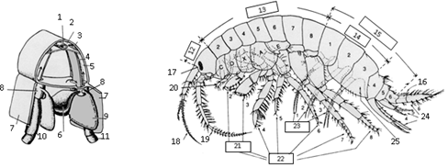

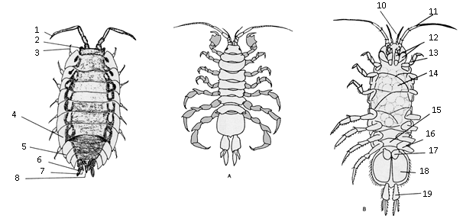

|  |  |  |  |  |  |  |  |  |  |
| --- | --- | --- | --- | --- | --- | --- | --- | --- | --- |
| 1 |  | 6 |  | 11 |  | 16 |  | 21 |  |
| 2 |  | 7 |  | 12 |  | 17 |  | 22 |  |
| 3 |  | 8 |  | 13 |  | 18 |  | 23 |  |
| 4 |  | 9 |  | 14 |  | 19 |  | 24 |  |
| 5 |  | 10 |  | 15 |  | 20 |  | 25 |  |

|  |  |  |  |  |  |  |  |
| --- | --- | --- | --- | --- | --- | --- | --- |
| 1 |  | 6 |  | 11 |  | 16 |  |
| 2 |  | 7 |  | 12 |  | 17 |  |
| 3 |  | 8 |  | 13 |  | 18 |  |
| 4 |  |  |  | 14 |  | 19 |  |
| 5 |  | 10 |  | 15 |  |  |  |

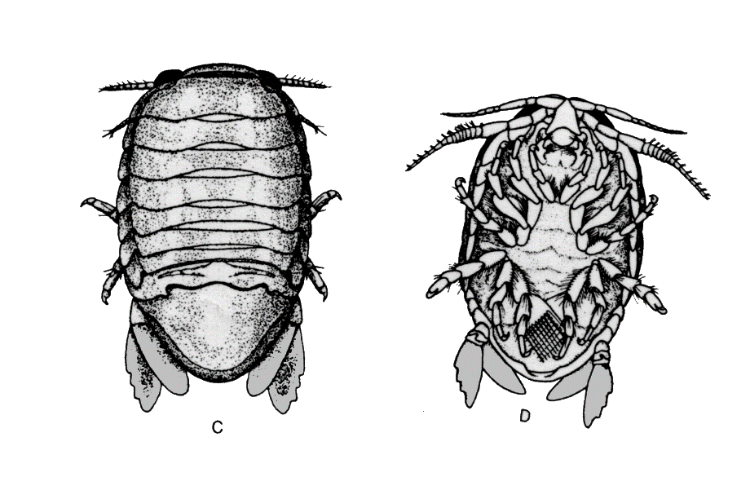

**3.2.** Disecte la cabeza y separe los apéndices cefálicos y maxilípedos.

**3.3.** Con la siguiente clave identifique los especímenes a nivel de Orden. Identifique además: hábitat, tipo de alimentación e importancia en los sistemas tróficos donde viven.

A- Cuerpo deprimido (aplanado dorsoventralmente). Los siete pares de apéndices locomotores (pereiópodos) similares entre sí (en ciertos órdenes, el primer par puede transformarse en gnatópodos). Pleón con cinco pares de pleópodos, desprovistos de epipoditos; un par de urópodos. Por lo menos el último segmento abdominal fusionado al telson, con el que conforma un amplio pleotelson ….....…………………………………………………………….……..…….. ISOPODA

A’- Cuerpo por lo general comprimido lateralmente, aunque en algunas especies puede ser deprimido. Los dos primeros pares de pereiópodos se diferencian como gnatópodos; los restantes cinco pares son semejantes entre sí. Los tres primeros pares de apéndices del pleón funcionan como órganos natatorios (pleópodos) en tanto los pares restantes constituyen los urópodos. Ninguno de los segmentos se fusiona al telson que, además de libre, es de tamaño reducido ……...... AMPHIPODA